**Årsplan i norsk**

**Lærestoff og andre kilder:**

* **Fabel 8. 9. og 10.**
* **Kontekst**
* **Nettressurser fra lærebøkene**
* **Nettaviser**
* **NRK-skole**
* **Film/video**

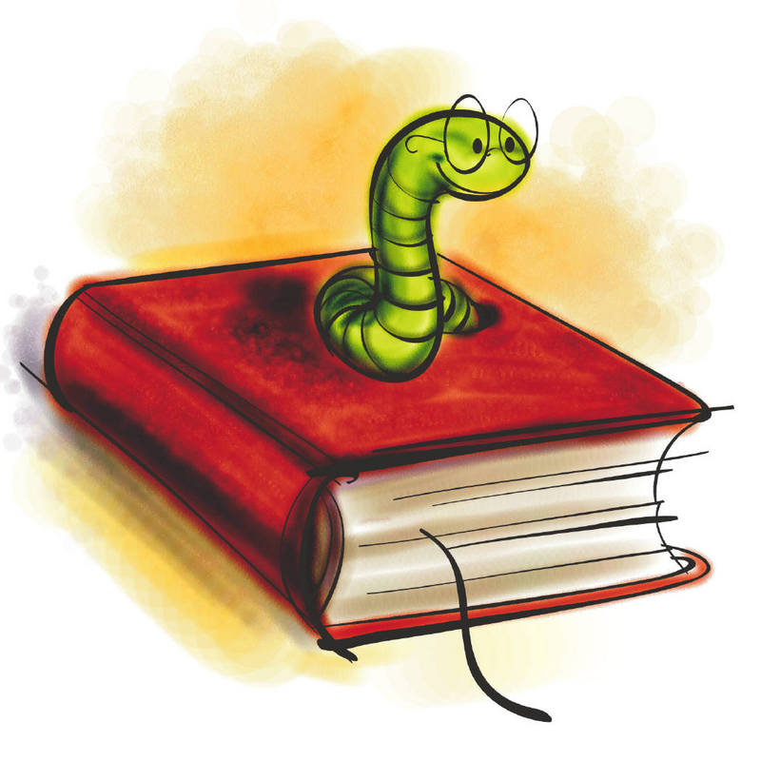**8. – 10. klasse**

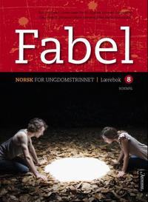**Skoleåret 2018-2019**

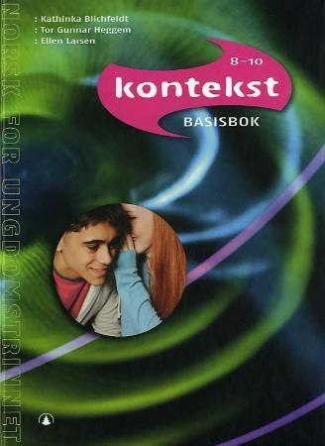



**Læringsmål:**

* **Norsk – det viktigste faget på skolen**
* **Norsk – et språk**
* **Sjangrene våre**
* **Lese for å lære**
* **Lesemåter**
* **Lesefaser**
* **BIO-blikk eller BISON-blikk?**
* **Lesestrategier**
* **Staving, lyd og tegn**
* **Flere bokstaver for samme lyd**
* **Tegnsetting**
* **Sosiale medier**
* **Sosiale medier og språk**
* **Nettvett**
* **Personvern og opphavsrett**
* **Fagtekster og foredrag**
* **Vurdering for læring**

**Kompetansemål:**

**Muntlig kommunikasjon**

* lytte til, oppsummere hovedinnhold og trekke ut relevant informasjon i muntlige tekster
* delta i diskusjoner med begrunnede meninger og saklig argumentasjon
* presentere norskfaglige og tverrfaglige emner med relevant terminologi og formålstjenlig bruk av digitale verktøy og medier

**Skriftlig kommunikasjon**

* orientere seg i store tekstmengder på skjerm og papir for å finne, kombinere og vurdere relevant informasjon i arbeid med faget
* skrive ulike typer tekster etter mønster av eksempeltekster og andre kilder
* gjenkjenne virkemidlene humor, ironi, kontraster og sammenligninger, symboler og språklige bilder og bruke noen av dem i egne tekster
* planlegge, utforme og bearbeide egne tekster manuelt og digitalt, og vurdere dem underveis i prosessen ved hjelp av kunnskap om språk og tekst
* uttrykke seg med et variert ordforråd og mestre formverk, ortografi og tekstbinding
* skrive kreative, informative, **reflekterende** og argumenterende tekster på hovedmål og sidemål med begrunnede synspunkter og tilpasset mottaker, formål og medium
* integrere, referere og sitere relevante kilder på en etterprøvbar måte der det er hensiktsmessig

**Språk, litteratur og kultur**

* beherske grammatiske begreper som beskriver hvordan språk er bygd opp
* bruke grammatiske begreper til å sammenligne nynorsk og bokmål
* forklare og bruke grunnleggende prinsipper for personvern og opphavsrett ved publisering og bruk av tekster

**Periode: august – september:**

**«Man skal ei lese for å sluke,**

**men for å se hva man kan bruke».**

**Henrik Ibsen**

**Skriv godt norsk**

**Sosiale medier**

**Fagtekster og foredrag**

**Vurdering for læring**

**Tekster:**

* **Albert Einstein**
* **Hva er et geni**
* **Intelligens, hva er IQ?**
* **Verdens smarteste, William Sidis**
* **Den virkelige historien om Pocahontas**
* **Nettmobbing**
* **Leken teknologi**
* **Hyperpubertet**
* **Fine ting å gjere saman med 100 000 andre A. Kalvø**
* **Ting vi liker med dette samfunnet, A. Kalvø**

**Arbeidsoppgaver:**

* **Skrive fagtekst og foredrag om et tema fra Den amerikanske revolusjonen.**
* **Lese romanen Begrav mitt hjerte ved Wounded Knee**
* **Nasjonal prøve**
* **Forfatterkort**
  + **Dee Brown**
  + **Helge Ingstad**
  + **Margit Sandemo**
  + **John Michelet**

**Periode: oktober – desember**

**Læringsmål:**

* **Fiksjon**
* **Fiksjonstekster**
* **Folkediktning**
* **Nasjonalromantikken**
* **Bonderomantikk**
* **Bjørnstjerne Bjørnson**
* **Asbjørnsen og Moe**
* **Sjangrer fra folkediktningen**
* **Eventyr**
* **Ulike typer eventyr**
* **Kjennetegn på eventyr**
* **Samiske eventyr**
* **Eventyr fra andre land**
* **Kunsteventyr**
* **Fortellinger**
* **Fantastiske fortellinger**
* **J. R. R. Tolkien**
* **J.K. Rowling**
* **Magi**
* **Fantasivesener**
* **Fantasi og virkelighet**
* **Novelle**
* **Alexander Kielland**
* **Amalie Skram**

**Kompetansemål:**

**Muntlig kommunikasjon**

* lytte til, oppsummere hovedinnhold og trekke ut relevant informasjon i muntlige tekster
* samtale om form, innhold og formål i litteratur, teater og film og framføre tolkende opplesing og dramatisering
* presentere norskfaglige og tverrfaglige emner med relevant terminologi og formålstjenlig bruk av digitale verktøy og medier

**Skriftlig kommunikasjon**

* orientere seg i store tekstmengder på skjerm og papir for å finne, kombinere og vurdere relevant informasjon i arbeid med faget
* lese og analysere et bredt utvalg tekster i ulike sjangere og medier på bokmål og nynorsk og formidle mulige tolkninger
* skrive ulike typer tekster etter mønster av eksempeltekster og andre kilder
* planlegge, utforme og bearbeide egne tekster manuelt og digitalt, og vurdere dem underveis i prosessen ved hjelp av kunnskap om språk og tekst
* uttrykke seg med et variert ordforråd og mestre formverk, ortografi og tekstbinding
* skrive **kreative**, informative, reflekterende og argumenterende tekster på hovedmål og sidemål med begrunnede synspunkter og tilpasset mottaker, formål og medium
* integrere, referere og sitere relevante kilder på en etterprøvbar måte der det er hensiktsmessig

**Språk, litteratur og kultur**

* presentere tema og uttrykksmåter i et utvalg sentrale samtidstekster og noen klassiske tekster i norsk litteratur

**Fiksjonstekster**

**Folkediktning**

**Fortellinger**

**Fantastiske fortellinger**

**Novelle**



**Tekster:**

* **Løven, heksa og kleskapet, C.S. Lewis**
* **Volusspå**
* **Da bokfinken fikk farger**
* **Vietnamesisk eventyr; Hvorfor havet er salt?**
* **Intervju med Tor Åge Bringsværd; Eventyret viser oss virkeligheten**
* **Jostedalsrypa**
* **Veiviseren**
* **Olav og Kari**
* **Utvalgte folkeeventyr fra Asbjørnsen og Moe, brødrene Grimm og 1001 natt**
* **Utvalgte folkeeventyr av H.C. Andersen**
* **Padden, V. Hugo**
* **Den gamle skomakeren, L. Tolstoj**
* **Jenta ved storgrana, A. Prøysen**
* **Marken, A. Prøysen**
* **Faderen, B. Bjørnson**
* **Karens jul, A. Skram**
* **Karen, A. Kielland**
* **Kruttrøyk, T. Nedreaas**

**Arbeidsoppgaver:**

* **Analysere et eventyr**
* **Analysere novelle**
* **Skrive novelle**
* **Tentamen**

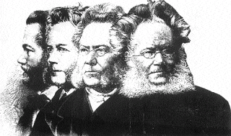

**Læringsmål**

* **Gullalderen**
* **De fire store**
* **Dramatikk**
* **William Shakespeare**
* **Henrik Ibsen**
* **Roman**
* **Jane Austen**
* **Fordypningsemne**

**Kompetansemål**

**Muntlig kommunikasjon**

* lytte til, oppsummere hovedinnhold og trekke ut relevant informasjon i muntlige tekster
* samtale om form, innhold og formål i litteratur, teater og film og framføre tolkende opplesing og dramatisering
* presentere norskfaglige og tverrfaglige emner med relevant terminologi og formålstjenlig bruk av digitale verktøy og medier
* vurdere egne og andres muntlige framføringer ut fra faglige kriterier

**Skriftlig kommunikasjon**

* orientere seg i store tekstmengder på skjerm og papir for å finne, kombinere og vurdere relevant informasjon i arbeid med faget
* lese og analysere et bredt utvalg tekster i ulike sjangere og medier på bokmål og nynorsk og formidle mulige tolkninger
* skrive ulike typer tekster etter mønster av eksempeltekster og andre kilder
* gjenkjenne virkemidlene humor, ironi, kontraster og sammenligninger, symboler og språklige bilder og bruke noen av dem i egne tekster
* planlegge, utforme og bearbeide egne tekster manuelt og digitalt, og vurdere dem underveis i prosessen ved hjelp av kunnskap om språk og tekst
* uttrykke seg med et variert ordforråd og mestre formverk, ortografi og tekstbinding
* skrive kreative, informative, reflekterende og argumenterende tekster på hovedmål og sidemål med begrunnede synspunkter og tilpasset mottaker, formål og medium
* integrere, referere og sitere relevante kilder på en etterprøvbar måte der det er hensiktsmessig

**Språk, litteratur og kultur**

* presentere tema og uttrykksmåter i et utvalg sentrale samtidstekster og noen klassiske tekster i norsk litteratur
* presentere resultatet av fordypning i to selvvalgte emner: et forfatterskap, et litterært emne eller et språklig emne, og begrunne valg av tekster og emne
* forklare og bruke grunnleggende prinsipper for personvern og opphavsrett ved publisering og bruk av tekster

**Periode: januar – februar**

**Gullalderen**

**Dramatikk**

**Fordypningsemne**

**Roman**

**Tekster:**

* **Romeo og Julie, W. Shakespeare**
* **Et dukkehjem, H. Ibsen**
* **Sonen, J. Fosse**
* **Peer Gynt, tegneserie**
* **Selvvalgt litteratur til fordypningsemnet**
* **Naiv.Super., E. Loe**
* **Beatles, L.S. Christensen**

**Arbeidsoppgaver:**

* **Fordypningsemne. *Fremstilles både muntlig, skriftlig og digitalt.***
* **Lese en samtidsroman og sammenligne med klassisk litteratur.**

**Læringsmål**

* **De eldste språkene i Norge**
* **Fra svartedauden til ny selvstendighet**
* **En norsk stat og et norsk skriftspråk**
* **Bokmål og nynorsk**
* **Dialekt**
* **Når språk møtes**
* **Samisk språk og kultur**
* **Svensk og dansk**



**Periode: mars – april**

**Kompetansemål**

**Muntlig kommunikasjon**

* lytte til, oppsummere hovedinnhold og trekke ut relevant informasjon i muntlige tekster
* lytte til, forstå og gjengi informasjon fra svensk og dansk
* delta i diskusjoner med begrunnede meninger og saklig argumentasjon

**Skriftlig kommunikasjon**

* gjengi innholdet og finne tema i et utvalg tekster på svensk og dansk

**Språk, litteratur og kultur**

* drøfte hvordan språkbruk kan virke diskriminerende og trakasserende
* gjøre rede for noen kjennetegn ved hovedgrupper av talemål i Norge, og diskutere holdninger til ulike talemål og til de skriftlige målformene nynorsk og bokmål
* forklare bakgrunnen for at det er to likestilte norske målformer, og gjøre rede for språkdebatt og språklig variasjon i Norge i dag
* gjøre rede for utbredelsen av de samiske språkene og for rettigheter i forbindelse med samisk språk i Norge
* gi eksempler på og kommentere hvordan samfunnsforhold, verdier og tenkemåter framstilles i oversatte tekster fra samisk og andre språk

Språk og kultur

En språkreise i vår egen tid

Ett land mange språk

Svensk og dansk

Samisk

**Tekster:**

* Arret og sverdet, S. Peltoniemi
* Is-slottet, T. Vesaas
* Ivar Aasen – Ei historie om kjærleik
* Håvamål
* Ja, vi elsker dette landet, B. Bjørnson
* Du skal få en dag i mårå, A. Prøysen
* Når himmelen faller ned, A.G. Preus
* Snømorgon, H.M. Vesaas
* Tøff i pysjamas, L. Lillo Stenberg
* Tusen tegninger, Karpe Diem
* Pass opp! Skarre-r-en ruller over landet. R-r-r-r-r! S.A. Ljosland
* 565.tiden, Nils-A.V
* Språket, H. Siri
* Småord skaper trøbbel i dansk-norsk ekteskap, R. Lillealtern
* Hvilke språk ligner minst på norsk? I. K
* Att døda ett barn, S. Dagerman
* Ett halvt ark papper, A. Strindberg
* Skitur, K.F. Aakeson

**Arbeidsoppgaver:**

* **Miniprosjekt: Samisk språk og kultur.**
* **Analyse av svensk novelle.**
* **Tentamen**

**2018-2019**

**Sidemål:**

* **Nynorsk integreres i faget gjennom hele skoleåret.**
* **Elevene skriver tekster og leser tekster på sidemålet.**
* **Det vil også jobbes med generell grammatikk, der det i hovedsak blir lagt fokus på bøyninger og ordstilling. Dette gjøres i boka Nynorsk på 1-2-3 av Are Kalvø.**

**Periode: mai – juni**

Eksamen

**Eksamen:**

* **Norsk er et trekkfag, både muntlig og skriftlig.**
* **På den skriftlige eksamen blir elevene eksaminert i tekstskaping i ulike sjangrer, både på hovedmål og sidemål.**
* **Den muntlige prøven inneholder et kort foredrag, samt en utspørringsrunde i et gitt tema.**

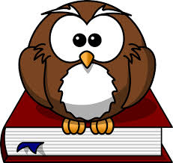

**Skoleavis:**

* **Ny utgave av skoleavisa Ytterst mot havet skal ferdigstilles i løpet av skoleåret.**